Федеральное государственное автономное образовательное учреждение высшего образования

«МОСКОВСКИЙ ПОЛИТЕХНИЧЕСКИЙ УНИВЕРСИТЕТ»

Факультет информационных технологий  
Кафедра «Информатика и вычислительная техника»

Направление подготовки/ специальность: Системная и программная инженерия

ИТОГОВЫЙ ОТЧЕТ

по проектной практике

Студент: Зиновьев Сергей Владимирович Группа: 241-326

Место прохождения практики: Московский Политех, кафедра «Информатика и вычислительная техника»

Отчет принят с оценкой _______________ Дата ________________________

Руководитель практики: Баринова Наталья Владимировна

Москва 2025

ОГЛАВЛЕНИЕ

ВВЕДЕНИЕ 3

1. ОБЩАЯ ХАРАКТЕРИСТИКА ДЕЯТЕЛЬНОСТИ ОРГАНИЗАЦИИ 4

1.1 Наименование заказчика 4

1.2 Организационная структура 4

1.3 Описание деятельности 4

2. ОПИСАНИЕ ЗАДАНИЯ ПО ПРОЕКТНОЙ ПРАКТИКЕ 5

3. ОПИСАНИЕ ДОСТИГНУТЫХ РЕЗУЛЬТАТОВ ПО ПРОЕКТНОЙ ПРАКТИКЕ 7

3.1 Базовая часть проектной практики 7

3.2 Вариативная часть проектной практики 7

ЗАКЛЮЧЕНИЕ 11

СПИСОК ИСПОЛЬЗУЕМОЙ ЛИТЕРАТУРЫ 12

ПРИЛОЖЕНИЕ 13

# ВВЕДЕНИЕ

Сегодня невозможно представить профессиональную деятельность в IT-сфере без владения ключевыми инструментами разработки. В ходе практических занятий мы освоили важнейшие компоненты современной разработки: работу с системой контроля версий GitHub, создание статических веб-сайтов, а также посещение мероприятия партнера Московского Политеха.

Главной ценностью этой практики стало сочетание теоретического обучения с реальным применением знаний. Я не просто изучал технологии, а сразу использовал их в работе. Так, я освоил полный цикл работы с GitHub – от создания репозитория до управления версиями проекта. Этот навык работы с GitHub позволит в будущем организовать эффективную командную работу. Также научился применять Markdown для технической документации. Этот навык оказался универсальным – он пригодился как при ведении проекта, так и при создании сайта. А также создал полноценный статический сайт, в котором получилось применить знания HTML и CSS на практике. Это дало понимание реальных задач веб-разработки.

Также важной частью практики стало вариативное задание, которое помогло освоить навыки программирования, изучить новые технологии и улучшить знания в уже существующих областях.

Данный отчет представляет собой результаты практики, которая проходила в организации Московский Политехнический университет с 03.02.25 по 24.05.25.

# 1. ОБЩАЯ ХАРАКТЕРИСТИКА ДЕЯТЕЛЬНОСТИ ОРГАНИЗАЦИИ

## 1.1 Наименование заказчика

Федеральное государственное автономное образовательное учреждение высшего образования «Московский политехнический университет».

## 1.2 Организационная структура

Московский политехнический университет имеет классическую для крупного технического вуза структуру управления, которая включает несколько ключевых уровней:

* руководство университета (ректор, проректор);
* факультеты и институты;
* кафедры;
* административные структуры;
* дополнительные подразделения (Центр карьеры, общежития).

## 1.3 Описание деятельности

Московский политехнический университет является многопрофильным высшим учебным заведением. Учредителем университета является Министерство науки и высшего образования Российской Федерации. Принимает участие в программе «Приоритет 2030». Готовит специалистов в областях : информационных технологий (IT), транспортных систем и технологий, машиностроения, биотехнологий, электроэнергетики, автоматизации технологических процессов, информационной безопасности, стандартизации и метрологии, транспортного и промышленного дизайна, урбанистики и городского хозяйства и других.

Научные коллективы университета проводят исследования в различных областях, включая: информатика и информационные системы, инженерия, авиация и производство, материаловедение, искусство и дизайн.

# 2. ОПИСАНИЕ ЗАДАНИЯ ПО ПРОЕКТНОЙ ПРАКТИКЕ

Базовая часть задания по проектной практике включает в себя:

1. Настройка Git и репозитория:

* создание личного или группового репозитория на GitHub или GitVerse на основе предоставленного шаблона;
* освоение базовых команд Git: клонирование, коммит, пуш и создание веток;
* регулярное фиксирование изменений с осмысленными сообщениями к коммитам.

1. Написание документов в Markdown. Изучение синтаксиса Markdown и подготовление необходимых документов.
2. Создание статического веб-сайта:

* создание нового сайта об основном проекте по дисциплине «Проектная деятельность». Оформление и наполнение сайта должны быть уникальными (не совпадать с работами других студентов) более, чем на 50%;
* сайт должен включать страницы – главная, о проекте, раздел участники, журнал и ресурсы;
* оформление страницы сайта графическими материалами (фотографиями, схемами, диаграммами, иллюстрациями) и другой медиа информацией (видео).

1. Взаимодействие с организацией-партнёром.
2. Написание отчета по практике.

Вариативная часть задания по проектной практике представляет собой:

1. Выбор любой технологии (тематики) из списка, представленного в репозитории codecrafters-io/build-your-own-x.
2. Согласовать внутри команды выбранную тему. Выберать стек технологий (подсказки также есть в репозитории).
3. Провести исследование: изучите, как создать выбранную технологию с нуля, воспроизведите практическую часть.
4. Создать подробное описание в формате Markdown.
5. Создать техническое руководство или туториал по созданию проекта на выбранную тему. Для визуализации архитектуры, процессов и прочего используйте разные типы диаграмм UML, схемы, графики, таблицы.
6. Сделать модификацию проекта согласно полученным знаниям и навыкам в течение года (творческий пункт, самостоятельно выбираете в какой части модифицировать). Описать в технической документации модификации
7. Сделать видео презентацию выполненной работы (цель, задачи, как решали, демонстрация работоспособного результата).
8. Подготовить финальный отчет (в хронологической последовательности опишите этапы работы, отдельно должны быть представлены индивидуальные планы каждого участника).

# 3. ОПИСАНИЕ ДОСТИГНУТЫХ РЕЗУЛЬТАТОВ ПО ПРОЕКТНОЙ ПРАКТИКЕ

## 3.1 Базовая часть проектной практики

В ходе выполнения данной части проектной практики были выполнены следующие задачи:

* изучение синтаксиса Markdownw;
* изучение базовых команд для работы с GitHub, клонирование репозитория с материалами по практике;
* редактирование файла README.md;
* Написание статического сайта по проектной деятельность с помощью HTML и CSS;
* посещение мероприятия компании партнера;
* написание отчета по мероприятию партнера в файле partner.md в формате Markdown;
* составление отчета по первой части проектной практике.

## 3.2 Вариативная часть проектной практики

В качестве вариативной части проектной практики была выбрана тема – разработка первого блокчейна на Java. Для реализации данного проекта были изучены материалы по основам блокчейна. Также был проанализирован репозиторий проектов, представленный в материалах проектной практики. В ходе изучения была определена основная структура блокчейна для последующей реализации ее на Java.

После того, как вся полученная информация была изучена, была начата разработка базовой функциональности блокчейна на Java. Она включает в себя:

* создание структуры блоков, в которых хранятся данные;
* создание цифровой подписи, которая будет связывать блоки вместе;
* требование майнинга Proof-of-Work для проверки новых блоков;
* возможность проверки на предмет достоверности и неизмененности данных;
* возможность создавать кошельки;
* предоставление кошелькам открытых и закрытых ключей с использованием криптографии на основе эллиптических кривых;
* обеспечение безопасности перевода средств, используя алгоритм цифровой подписи для подтверждения права собственности;
* возможность совершать транзакции.

Далее была разработана модификация для кода, включающего только базовую функциональность. Задачами для разработки функционала в качестве модификации стали:

* реализация алгоритма Proof of Stake;
* реализация алгоритма Delegated Proof of Stake;
* реализация ERC-20-like smart-контракта.

После написания кода было разработано техническое руководство в формате markdown. Оно размещено в каталоге docs с именем – technical-guide.md. На основе проделанной работы была составлена видео-презентация по практике. В качестве завершающего пункта задач по практике – был составлен итоговый отчет о выполненной работе.

Также ниже представлены фото-материалы по вариативной части. На них представлен результат выполнения написанной программы на java.

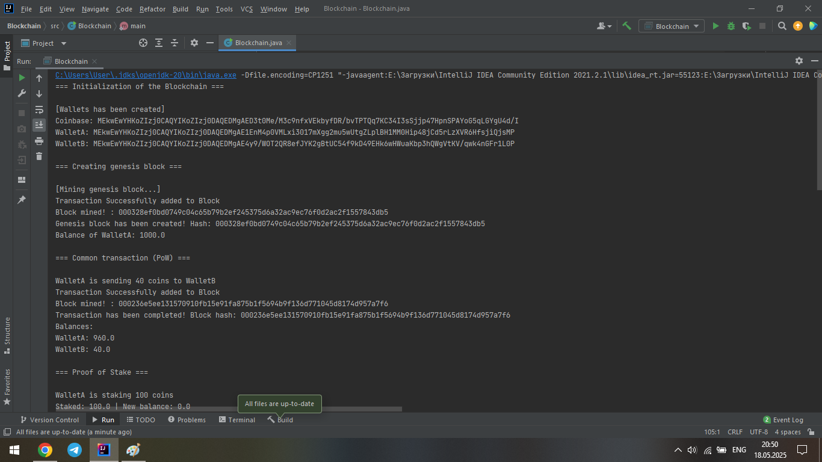

Рис. 1

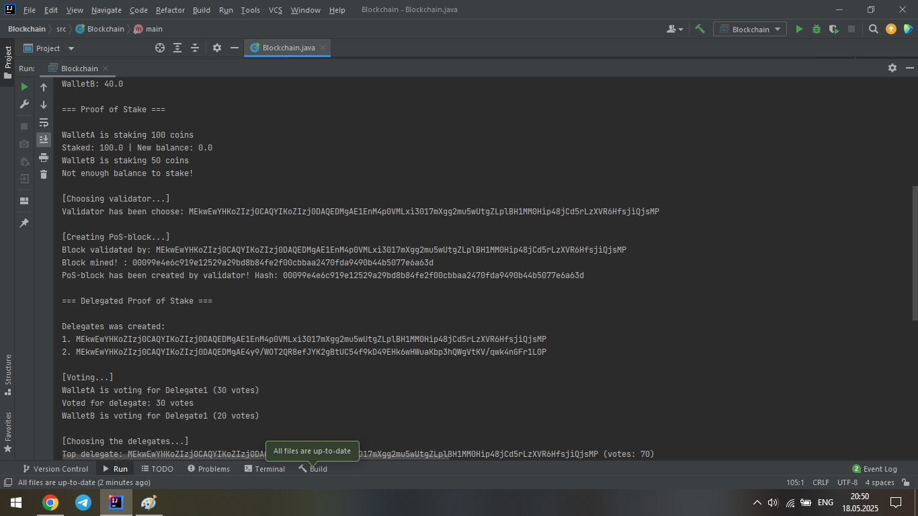

Рис. 2

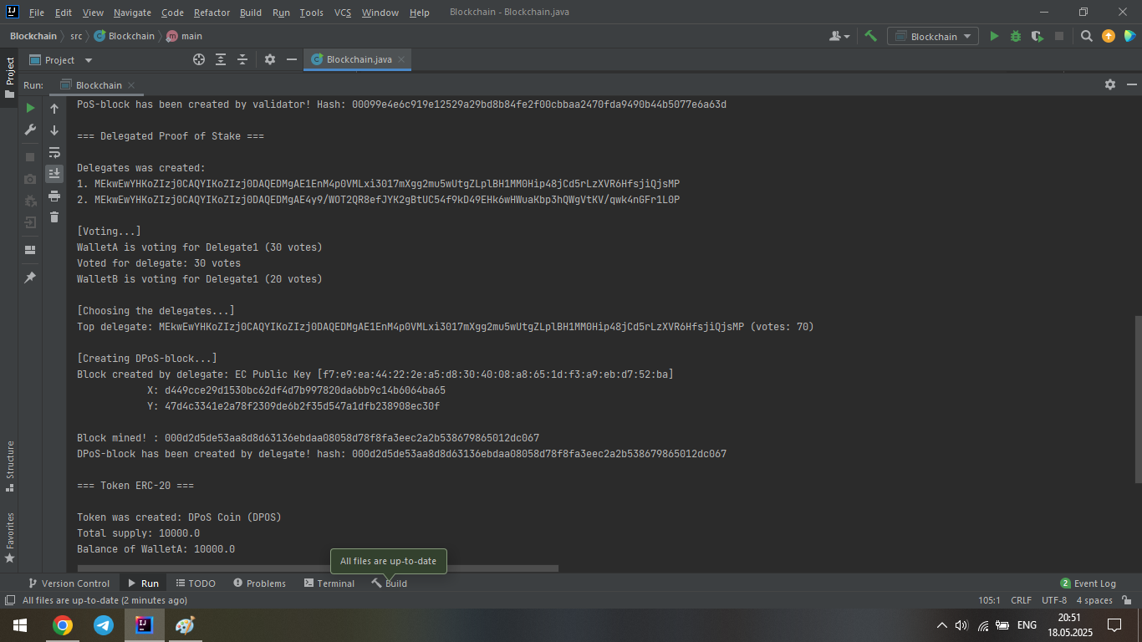

Рис. 3

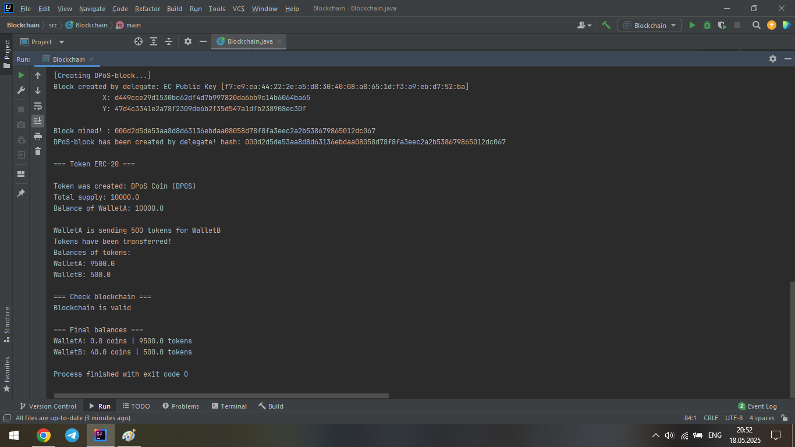

Рис. 4

# ЗАКЛЮЧЕНИЕ

В ходе выполнения первого этапа проектной практики был получен навык работы с GitHub и написание документов в формате Markdown, который полезен для написания технической документации. Были получены навыки создания статических веб-сайтов с помощью HTML и CSS, а также новые знания в сфере IT благодаря конференции R-EVOLUTION 2025.

В ходе выполнения вариативной части практики был создан базовый блокчейн на Java. Он позволяет хранить информацию в блоках, каждый блок при этом связан с предыдущим. Также были созданы кошельки и возможность произведения транзакций. Для модификации кода были дописаны алгоритмы PoS и DPoS, а также ERC-20 smart-контракты.

# СПИСОК ИСПОЛЬЗУЕМОЙ ЛИТЕРАТУРЫ

1. Сайт заказчика – Московского Политеха. – URL: <https://mospolytech.ru/> (дата обращения: 17.05.25). – Текст: электронный.
2. Структура и органы управления образовательной организацией. – URL: <https://mospolytech.ru/sveden/struct/> (дата обращения: 17.05.25). – Текст: электронный.
3. Репозиторий на GitHub Зиновьева С. В. – URL: <https://github.com/Zinoviev-QWcode/practice-2025-1/tree/master> (дата обращения: 17.05.25). – Текст: электронный.
4. Оригинальный репозиторий по проектной практике 2025 года. – URL: <https://github.com/mospol/practice-2025-1> (дата обращения: 17.05.25). – Текст: электронный.

# ПРИЛОЖЕНИЕ

**Индивидуальный план участников**

Зиновьев Сергей:

* клонирование репозитория;
* написание технической документации в формате markdown;
* разработка сайта;
* разработка блокчейна на Java;
* составление презентации.